

Arbeidsplan for 9B

Veke 11: 09.03- 13.03 Periode 4 Forbilder

Ordenselev: Nils Philip og Tobias
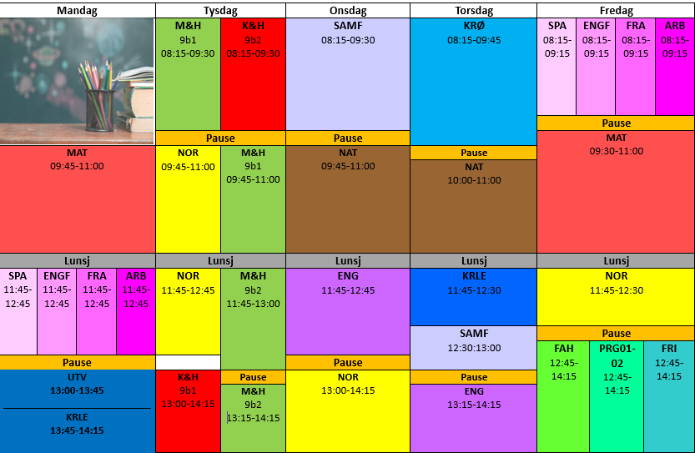 | Hugs denne veka:  - Forklede til M&H  Hugs neste veke:  - Ny periode, me bytter plassar  - Fredag: Fransk grammatikktest  E-post: trond.fredrik.ludvigsen@austevoll.kommune.no ,40 61 58 96  rihab.bejaoui@austevoll.kommune.no

FAG | Læringsmål | FAG | Læringsmål
KRLE | - gjøre rede for og reflektere over samenes og andre urfolks religions- og livssynstradisjoner | NATURFAG | bruke programmering til å utforske naturfaglige fenomener  sammenligne nervesystemet og hormonsystemet og beskrive hvordan rusmidler, legemidler, miljøgifter og doping påvirker signalsystemene
KROPPSØVING | Utforske trening | SAMFUNNSFAG | Konflikter
NORSK | Me undersøker språksystemet i nynorsk og bokmål. Lære seg eit språk om språket. | SPANSK | Korleis uttrykke seg i framtid, fortelje om kva ein skal gjere
MATEMATIKK | Å utforske og beskrive sammenhenger mellom lengde på sidekantene i rettvinkla trekanter, or argumentere for regler for disse sammenhengene. | ENGELSK
  - Recognise the characteristics of a short story.
  - Write from different points of view.
  - Create colourful characters.
  - Formulate sentences using indirect speech.
  - Recognise and use relative pronouns.
  - Follow rules for when to use there is and it is.
VALFAG | Fysisk: Trene på og utvikle eigne ferdigheiter i varierte bevegelsesaktivitetar.  Friluftsliv: Kunne sette opp eit telt og overnatte ute | K&H | - utvikle løsninger gjennom en stegvis designprosess og vurdere holdbarhet, funksjon og estetisk uttrykk.  - utforske muligheter innenfor håndverksteknikker og egnet teknologi ved å bearbeide og sammenføye harde, plastiske og myke materialer.  - visualisere form ved hjelp av frihåndstegninger, arbeidstegninger, modeller og digitale verktøy.
ARB. LIVSFAG | - produsere og levere varer og tjenester etter kvalitetskrav  - samarbeide, fremme forslag og delta i beslutninger i et arbeidsfellesskap  - ivareta bærekraftige prinsipper i alle deler av arbeidsoppdraget | ENGELSK FORDJUPNING | - bruke engelsk muntlig og skriftlig i digital samhandling tilpasset formål, mottaker og situasjon  - utforske og sammenligne språkbruk og virkemidler i ulike medier og sammenhenger  - utforske og reflektere over hvordan synsvinkel og avsender kan påvirke et budskap  - presentere selvvalgte interesseområder
M og H | - Matkultur, råvarer og matlagingsmetodar:  - Lage mat frå norsk og samisk kultur og frå andre kulturar og samanlikne og utforske råvarer og matlagingsmetodar som blir brukte i ulike matkulturar. | FRANSK | Repetisjon av grammatikk.

Måndag
Matematikk |  |  | Spesialtilfelle med den pytagoreiske læresetninga.
Språk og arbeidslivsfag | Spansk |  | Skriv ferdig teksten. Dersom du har levert den: Jobb med oppgåveheftet
Språk og arbeidslivsfag | Engelskfordypning |  | Using the information you have learnt about the news so far you are going to work together to create a News Paper.
Språk og arbeidslivsfag | Fransk |  | Dei neste vekene skal vi repetere grammatikk. Adjektivbøying og nekting.
Språk og arbeidslivsfag | Arbeidslivsfag |  | Budsjett og dokumentering
Utdanningsval
KRLE | Vi ser film om Kautokeino oppgjøret |  | Samene og fornorsknigsprosessen
Tysdag
Mat og helse |  |  | Kjøttkaker i brun saus  Kålstuing  Kokte poteter  Semulepudding med raud saus.  Me snakkar om tradisjonsmat.
K&H |  |  | Me jobbar med kaffiposen og i den skriftlege delen, husk pc. Dei som er heilt ferdig skal få lage seg kjøkkenmagnet i lufttørkandeleira og male den.
Norsk | Les 15 minuttar i ei bok eller noko anna du har heime |  | Me les om setningar og ytringar side 308-309 i Kontekst. Me les teksten “Svikta” og ser på bruk av setningar i den. Vel ut setningar som me analyserer.
Onsdag
Samfunnsfag | Se Debatten eller nyheter |  | Konflikter vi ser på dagens konflikter
Naturfag | Lese tildeling om forsøk reaksjonstid i skolenmin.cdu |  | Del 1: Ferdigstille forsøk reaksjonstid  Del 2: Begreper og figurer i tema hormonsystemet
Engelsk |  |  | We are going to watch a movie.
Norsk | Les 15 minuttar i ei bok eller noko anna du har heime |  | Me jobbar med side 310 i kontekst og Klar?-oppgåvene på side 311
Torsdag
Kroppsøving |  |  | Anerob trening. ( intervaller)
Naturfag |  |  | Del 1: Lesing i naturfag  Hjernepause  Del 2: “Kan du dette?” og kahoot
KRLE | Film om Kautokeino opprøret
Samfunnsfag | Se debatten eller nyhetene |  | Konflikter vi ser på dagens konflikter
Engelsk |  |  | We continue watching the movie
Fredag
Språk og arbeidslivsfag | Spansk | Teksten skal leverast inn | Me lærer om korleis me utrykker oss i fortid og fortelje om kva ein har gjort: Parte 4: Qué ha pasado?
Språk og arbeidslivsfag | Engelskfordypning |  | Using the information you have learnt about the news so far you are going to work together to create a News Paper.
Språk og arbeidslivsfag | Fransk | Øv på dei oppgåvene som er lagt i klassenotater på teamet: nekting og adjektiv | Arbeide med ulike oppgåver.
Språk og arbeidslivsfag | Arbeidslivsfag |  | Elevbedrift
Matematikk |  |  | Repetisjon og oppgåver
Norsk | Les 15 minuttar i ei bok eller noko anna du har heime |  | Me gjer ei av Ta sjansen-oppgåvene på side 311
Valgfag | Fysisk aktivitet og helse | Ta med innesko. | Me skal ha handball. Utvikle teknikk og avslutte med spel.
Valgfag | Programmering |  | Fortsette uvikling av nettside
Valgfag | Friluftsliv |  | Avspasering

